
滨州市二〇二三年初中学业水平考试
地理试题
温馨提示：
1.本试卷分第Ⅰ卷和第Ⅱ卷两部分，共8页。满分100分。考试用时60分钟。考试结束后，将试题卷和答题卡一并交回。
2.答卷前，考生务必用0.5毫米黑色签字笔将自己的姓名、准考证号、座号填写在试题卷和答题卡规定的位置上。
3.第Ⅰ卷每小题选出答案后，用2B铅笔把答题卡上对应题目的答案标号涂黑；如需改动，用橡皮擦干净后，再选涂其他答案标号。答案不能答在试题卷上。
4.第Ⅱ卷必须用0.5毫米黑色签字笔作答答案必须写在答题卡各题目指定区域内相应的位置，不能写在试题卷上；如需改动，先划掉原来的答案，然后再写上新的答案；不准使用涂改液胶带纸、修正带。不按以上要求作答的答案无效。
第Ⅰ卷（选择题 共50分）
一、选择题（共25小题，每小题2分。每题四个选项，只有一个最符合题目要求。）
滨州某地理研学团队前往我省东部沿海开展社会调查。读图完成下面小题。
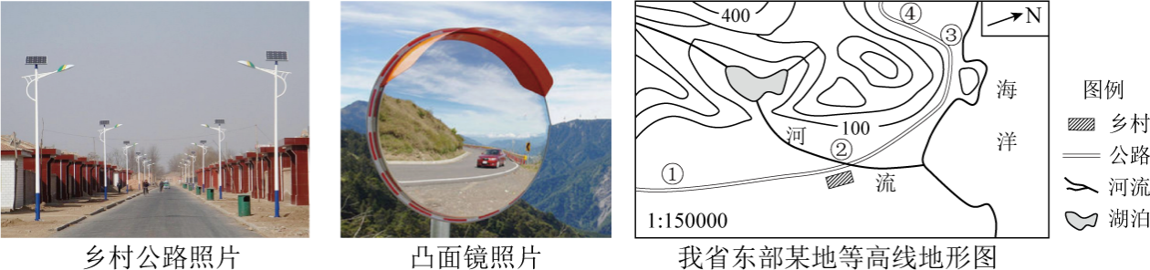
1. 研学途中，小滨同学拍摄了一张乡村公路照片，据此判断该公路的大致方向是（ ）
A. 东西方向 B. 南北方向 C. 西北—东南方向 D. 东北—西南方向
2. 为保障交通安全，公路弯道处常设置凸面镜，用以扩大司机视野。小滨拍摄凸面镜照片的地，点可能位于等高线地形图中的（ ）
A. ① B. ② C. ③ D. ④
【答案】1. B 2. C
【解析】
【1题详解】
从乡村公路的照片上可以看到，公路两旁有太阳能路灯电池板，方位角一般都选择了正南方向，可使太阳能电池板单位时间内光能转化为电能的效率达到最大。故公路的大致方向与电池板的方位角一致的，也是南北方向。故选B。
【2题详解】
从题干上可知，公路弯道处设置凸面镜，①②③④中，只有③属于拐弯处，故答案选C。
【点睛】有指向标的地图，应根据指向标所标方向去辨认（箭头指向北方）；没有指向标的地图，通常采用“上北下南，左西右东”的规则确定方向；有经纬网的地图上，根据经纬网确定方向，经线指示南北方向，纬线指示东西方向。
山西地质博物馆“远古物种”展厅中，展示有“中国肯氏兽动物群”的化石标本，肯氏兽的化石在中国、南非以及美洲大陆均有发现。读世界海陆分布图，完成下面小题。
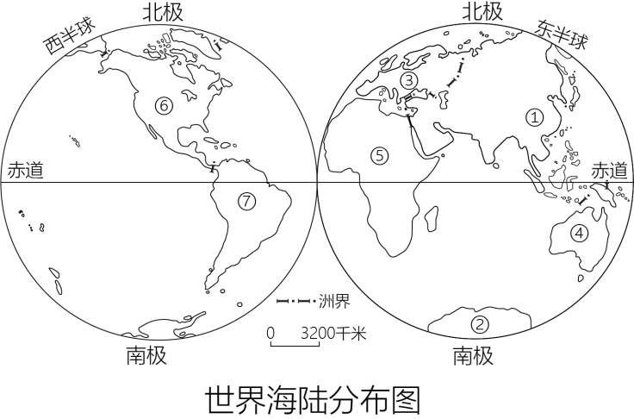
3. 图中大洲中可能找到肯氏兽化石的是（ ）
A. ① B. ② C. ③ D. ④
4. 肯氏兽是2亿年前陆生动物，它们的化石却远隔重洋，以下解释比较合理的是（ ）
A. 动物迁徙 B. 气温变化 C. 降水变化 D. 大陆漂移
【答案】3. A 4. D
【解析】
【3题详解】
从题干材料知，肯氏兽化石在中国、南非及美洲大陆均有发现。①为中国，符合题意，A正确；②为南极洲，不符合题意，B错误；③为欧洲，不符合题意，C错误；④为大洋洲，不符合题意，D错误。因此答案选A。
【4题详解】
化石能够远隔重洋，在不同地方发现，并不是动物迁徙的结果，因为肯氏兽不会飞，不可能越过大洋，A错误；气温变化、降水变化显然不是化石远隔重洋的理由，BC错误；肯氏兽这种陆生四足类动物原本生活在同一片大陆上，现在它们的化石远隔重洋，说明原来统一的大陆已经分解，这些化石为天陆漂移学说提供了新的可靠证据，D正确。因此答案选D。
【点睛】大陆漂移学说是德国科学家魏格纳根据非洲大陆凹进去的部分和南美洲大陆凸出的部分的轮廓的吻合性提出的，猜测这两个大陆原来是连在一起的。在此基础上有提出来非洲和南美洲两大洲生物的相似性和古老底层的相似性。
冬去春来，广东当地清晨经常雾海茫茫，这是由于冷空气走后，暖湿气流迅速反攻，致使气温回升，空气湿度加大，这样的天气当地人称为“回南天”。据此完成下面小题。
5. 该天气现象发生期间，天气预报中可能出现的天气符号是（ ）
A. 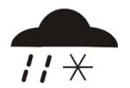 B.  C.  D. 
6. 受此天气现象影响，当地网购量增加的商品可能有（ ）
A. 电风扇 B. 洗衣机 C. 加湿器 D. 除湿机
【答案】5. C 6. D
【解析】
【5题详解】
根据材料可知，"回南天”是天气返潮现象，即冷空气走后，暖湿气流迅速反攻，致使气温回升，空气湿度加大的一种天气现象；A天气符号表示雨夹雪，B天气符号表示的是台风，D天气符号表示沙尘暴，ABD不符合“回南天”发生的天气条件，ABD不符合题意；C天气符号表示有雾，空气湿度加大，易出现返潮现象，C符合“回南天”发生的天气条件，C符合题意。故选C。
【6题详解】
“回南天”室内外空气湿度都比较大，电风扇只能起局部加热的作用，并不能大面积除湿，A错误；"回南天”空气湿度大，洗涤衣物难以晾干，B错误；加湿器不仅不能降低空气湿度，反而增加空气湿度，C错误；“回南天”空气湿度大，使用除湿机是正确的做法，D正确。故选D。
【点睛】从南海吹来的暖湿气流，与从西伯利亚南下的冷空气相遇，在南方形成准静止锋，使南方的天气阴晴不定、非常潮湿，期间有小雨或大雾，回南天现象由此产生。一些冰冷的物体表面遇到暖湿气流后，就开始在物体表面凝结、起水珠。
猴面包树是非洲的一种热带落叶乔木，干季时为了减少水分蒸发，树叶脱落；湿季时利用粗大的身躯吸收并贮存水分，发芽开花。结合非洲气候类型分布图和猴面包树景观图，完成下面小题。
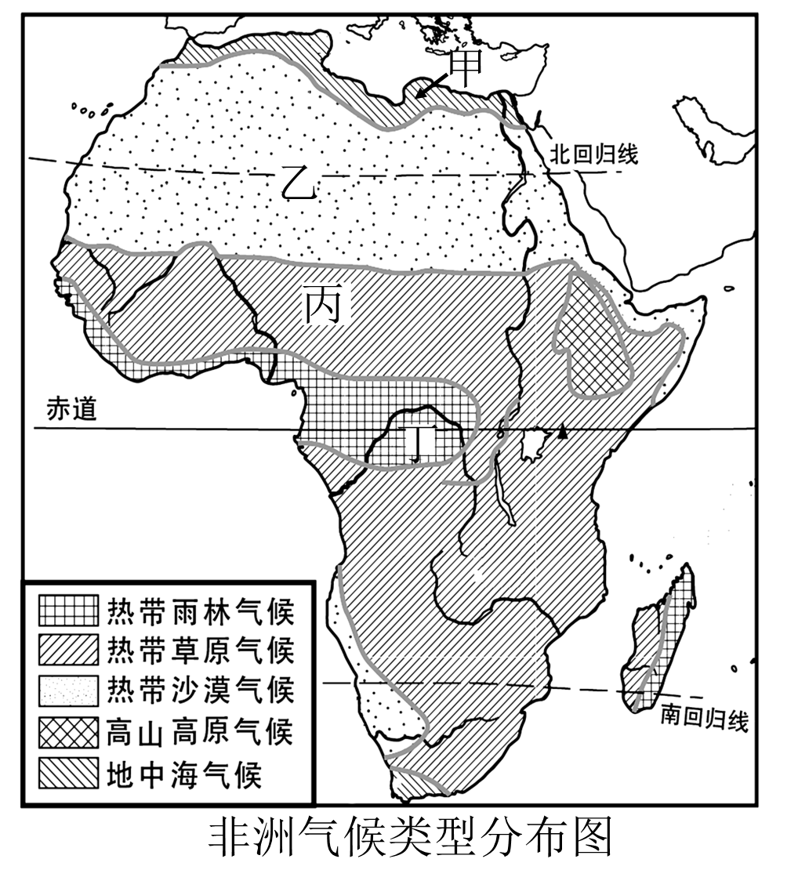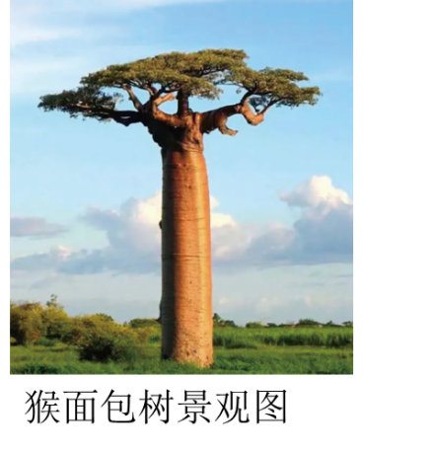
7. 根据猴面包树的生长习性，推断该树最有可能（ ）
A. 甲地 B. 乙地 C. 丙地 D. 丁地
8. 根据当地自然环境，推断该地典型的传统民居可能是（ ）
A. 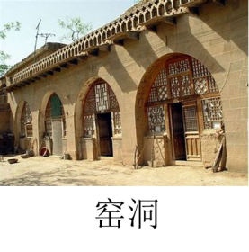 B. 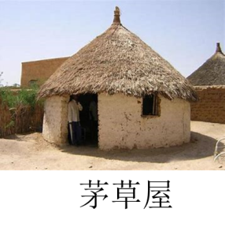 C. 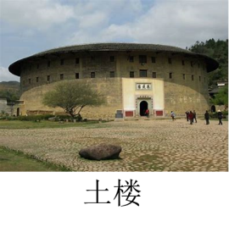 D. 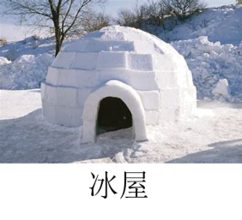
【答案】7. C 8. B
【解析】
【7题详解】
根据题干中提到的猴面包树在“干季”时树叶脱落和“湿季”中拼命吸水，可知，这种树生长在热带草原气候，图示中的甲地为地中海气候，A错误；乙地为热带沙漠气候，B错误；丙地为热带草原气候，C正确；丁地为热带雨林气候，D错误。故选C。
【8题详解】
窑洞为我国的传统居民，A错误；茅草屋为非洲热带草原气候的传统民居，B正确；土楼为我国福建省的传统民居，C错误；冰屋为北极地区因纽特人的传统居民，D错误。因此答案选B。
【点睛】】撒哈拉以南的非洲，气候以热带气候为主，地形以高原为主，人种以黑色人种为主，所以该地区有"热带大陆”、“高原大陆”、“黑非洲”之称。
欧洲西部因其独特的自然和社会环境，使其成为世界上乳畜业发达的地区。读欧洲西部地形图和气候类型分布图，完成下面小题。
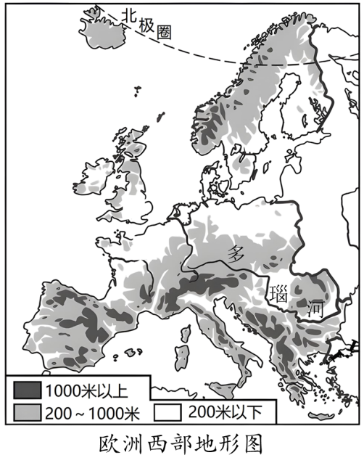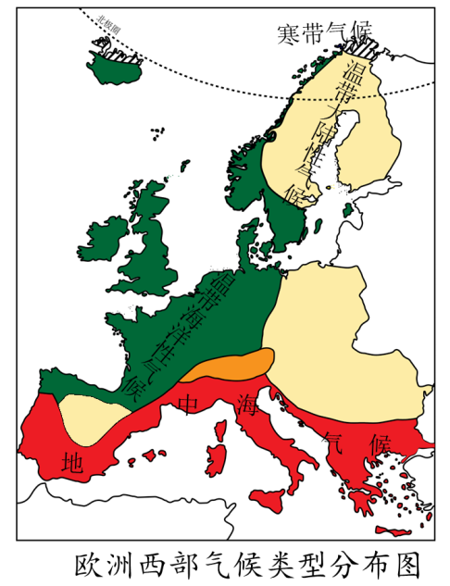
9. 以下对本区域河流特征分析，正确的是（ ）
A. 多长河，流速快，水能丰富 B. 多季节性河流，含沙量大
C. 水流平稳，利于航运 D. 地中海沿岸的河流没有明显的汛期
10. 该地乳畜业发达的自然条件是（ ）
A. 位于太平洋沿岸，利于湿润气流深入 B. 经济发达，居民收入高，购买力强
C. 地形以高原为主，城市人口密集 D. 气候温和湿润，利于多汁牧草的生长
【答案】9. C 10. D
【解析】
【9题详解】
欧洲西部地域狭小，无长河，水流落差并不大，水能并不丰富，A错误；欧洲西部受温带海洋性气候的影响，全年湿润，所以河流无断流现象，且流经地区水土流失很少，河流含沙量亦小，B错误；欧洲西部全年湿润，降水均匀，所以河流水流平稳，利于航运，C正确；欧洲西部的地中海沿岸为地中海气候，以冬汛为主，D错误。故答案选C。
【10题详解】
欧洲西部位于大西洋沿岸，并不濒临太平洋，A错误；经济不属于自然条件，B错误；欧洲西部地形以平原为主，C错误；欧洲西部常年受北大西洋暖湿气流的影响，全年温和湿润，利于多汁牧草的生长，所以乳畜业发达，D正确。因此答案选D。
【点睛】欧洲旅游业优势有自然旅游资源和人文旅游资源丰富； 社会经济条件欧洲西部居民收入高，休闲时间较多，游憩是人们的生活方式之一。大多数国家使用统一的货币一欧元， 跨国旅游过境方便；交通发达，接待服务水平高，设施完善。
为了解决缺乏新鲜果蔬的问题，南极科考队员尝试建立了智慧温室大棚，实现了“蔬菜自给”。结合南极地区简图，完成下面小题。
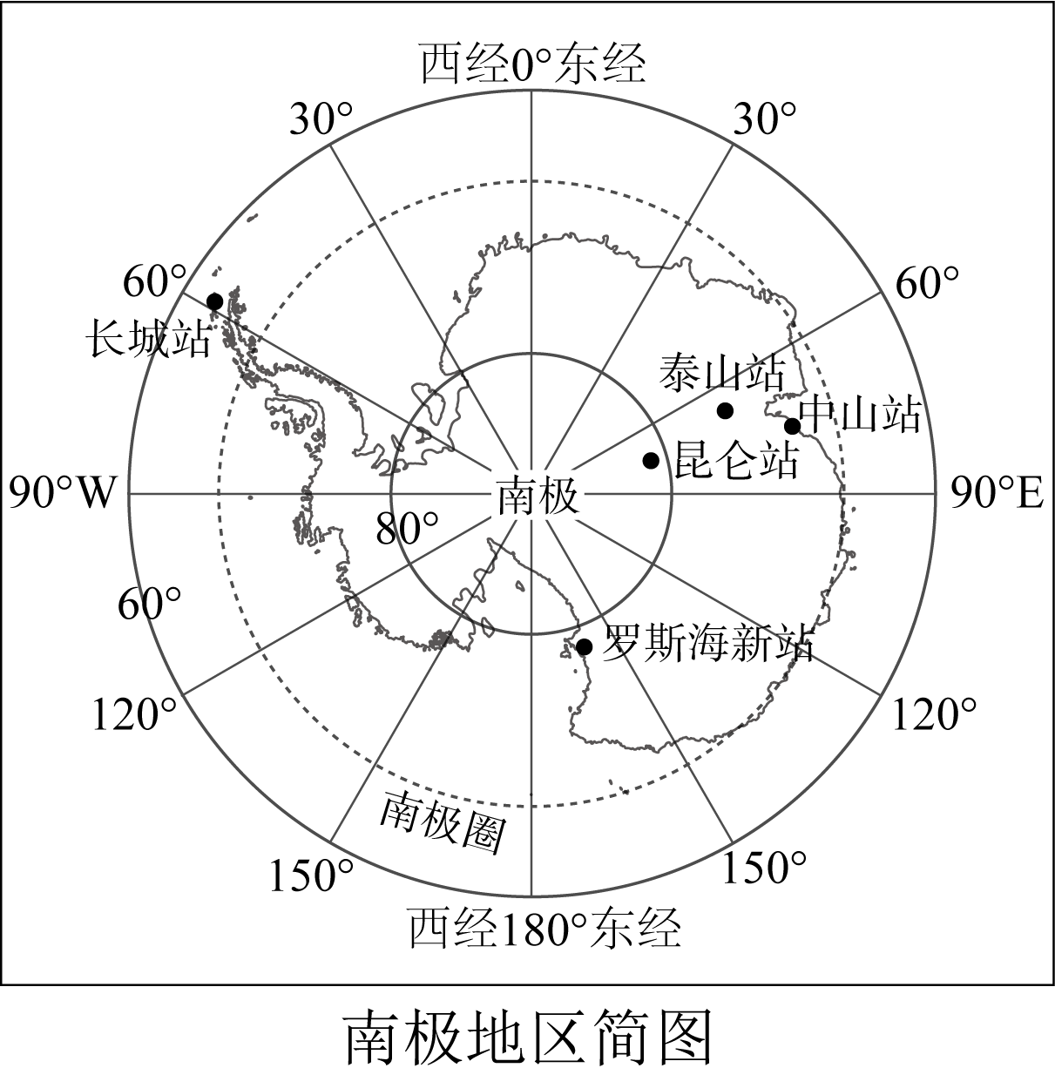
11. 下列关于南极科学考察站的叙述，正确的是（ ）
A. 泰山站纬度最高
B. 罗斯海新站位于昆仑站的西北方向
C. 长城站有极昼极夜现象
D. 到中山站科学考察的最佳时间选在我国的冬季
12. 在南极地区建设温室大棚需要克服的困难有（ ）
①暴雨 ②狂风 ③湿热 ④酷寒
A. ①③ B. ①④ C. ②③ D. ②④
【答案】11. D 12. D
【解析】
【11题详解】
越靠近南极点纬度越高，通过所给地图分析，可知昆仑站的纬度最高，故A错误；昆仑站位于（80°S，77°″E）左右，罗斯海新站位于（75°S，164°E），故罗斯海新站位于昆仑站的东北方向，故B错误；长城站处于南极圈以北，没有极昼极夜现象，故C错误；到中山站科学考察的最佳时间选在我国的冬季，此时是南半球的夏季，南极气温较高，且南极圈地区有极昼现象，白昼时间长，故D正确。选择D。
【12题详解】
南极地区有“世界寒极”和“风库”之称，所以在南极地区建设温室大棚需要克服酷寒和狂风等困难，故②④正确，故D正确，故ABC错误，故选择D。
【点睛】由于南北半球季节相反的原因，我国到南极科学考察的时间是我国的冬季，即南半球的夏季时间，此时太阳直射点在南半球，南半球白昼时间较长，气温较高，极地科考较为安全，且南极圈以内的区域出现极昼现象，便于科学考察。
比较法是学习区域地理的重要方法。读甲、乙两国轮廓图，完成下面小题。
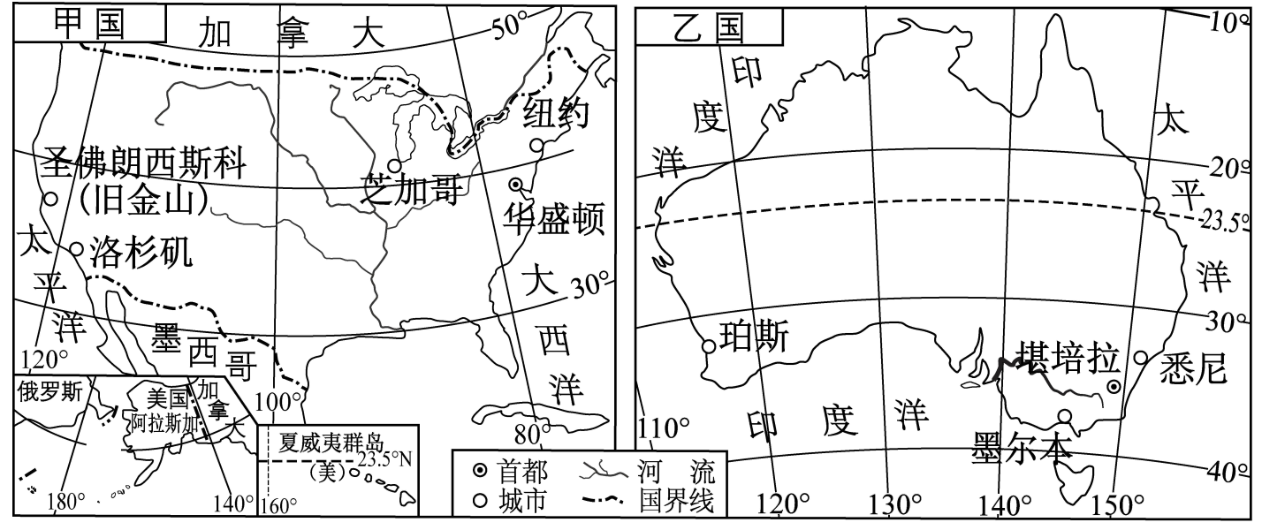
13. 关于两国地理特征描述，正确的是（ ）
A. 都濒临太平洋 B. 地形都相间分布，西部为高大的山脉
C. 都为温带大陆性气候，温暖湿润 D. 人口和城市都集中在西北部
14. 有关两国经济特征描述，正确的是（ ）
A. 发展较快，都属于发展中国家 B. 农产品以热带作物为主，经济价值高
C. 工业发达，集中分布在中部地区 D. 农业机械化程度高，均为农产品出口大国
【答案】13. A 14. D
【解析】
【13题详解】
美国西临太平洋，澳大利亚东临太平洋，都濒临太平洋，A对；澳大利亚东部为高大的山脉，B错；澳大利亚以热带、亚热带气候为主，C错；澳大利亚人口和城市都集中在东南部，D错；故选A。
【14题详解】
美国和澳大利亚发展较快，都属于发达国家，A错；美国以温带气候为主，热带作物产量少，部分依靠进口，B错；美国工业主要集中分布在东北部地区、太平洋沿岸的狭窄平原和谷地，澳大利亚工业主要集中分布在东南沿海地区，C错；两国农业机械化程度高，均为农产品出口大国，D对；故选D。
【点睛】澳大利亚的工业主要集中在人口稠密的东南沿海地区，悉尼是全国最大的工业城市。原因：澳大利亚工业人口、城市集中分布在东南沿海地区的原因是这里气候温暖湿润，港口众多，交通便利。
我国疆域辽阔，人口众多。近年来，我国人口发展呈现少子化、老龄化、区域人口增减分化的趋势性特征。请据图完成下面小题。
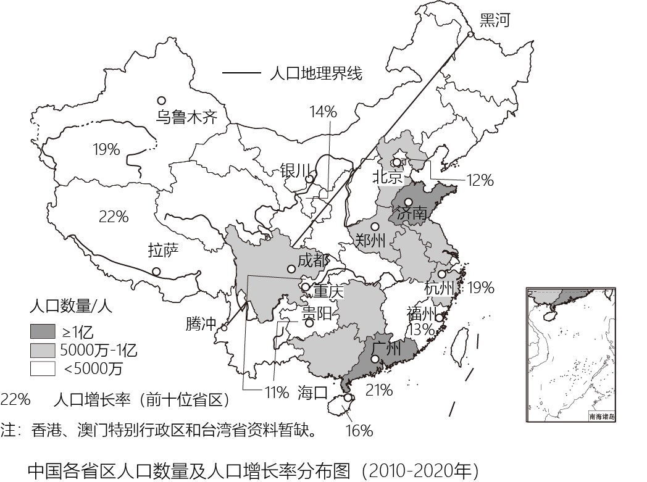
15. 下列关于我国疆域描述，正确的是（ ）
A. 钓鱼岛及其附属岛屿是中国固有领土
B. 跨东西、南北半球，面积广大
C. 南北跨度大，南至赤道以南的曾母暗沙
D. 东西跨经度广，时间差异小
16. 据图分析我国人口分布大势是（ ）
A. 北方地区人口数量远大于南方地区
B. 西北地区人口增长远高于青藏地区
C. 黑河—腾冲线以东人口密集
D. 黑河—腾冲线以西人口增长较慢
17. 对比2010-2020年山东省和广东省的人口增长差异，山东省应采取的合理措施有（ ）
①做好人才引进及配套保障工作
②探索提前退休制度，帮助子女家庭看管孩子
③完善养老保障体系，积极培育“银发”经济
④优化生育政策及配套措施，推进“放开三孩”工作落实
A. ①②③ B. ①②④ C. ①③④ D. ②③④
【答案】15. A 16. C 17. C
【解析】
【15题详解】
钓鱼岛及其附属岛屿是中国领土不可分割的一部分。 无论从历史、地理还是从法理的角度来看，钓鱼岛都是中国的固有领土，中国对其拥有无可争辩的主权，A正确；我国全部位于东半球，全部位于北半球，B错误；曾母暗沙在赤道以北的4°N左右，C错误；东西跨经度广，时间差异大，D错误。故选A。
【16题详解】
根据图示，北方地区人口数量远小于南方地区，A错误；西北地区自然增长率为19%，青藏地区自然增长率为22%，西北地区人口增长低于青藏地区，B错误；通过图示，黑河—腾冲线以东人口数量多，密度大，黑河—腾冲线以西人口数量少，密度小，人口增长较慢，C正确，D错误。故选C。
【17题详解】
通过图示可知，山东人口数量多，密度大，人口结构不合理，将面对老龄化问题，因此要全面提高人口素质，打造人力资源强省，做好人才引进及配套保障工作，促进产业创新发展，①正确；健全养老服务体系，培育“银发”经济，不能探索提前退休制度，而要合理利用老年人力资源，积极应对人口老龄化，②错误，③正确；优化生育政策及配套措施，推进“放开三孩”工作落实，改善人口结构，促进人口长期均衡发展，④正确。①③④正确，故选C。
【点睛】-一个地区人口数量过多或过少，人口增长过快或过慢，都会成为人口问题。人口数量过多，增长过快，会给环境、社会和经济发展带来更大压力，产生就业困难、饥饿贫困、居住条件差交通压力增大等社会问题；若人口增长过慢，甚至停止增长或出现负增长，会导致劳动力短缺，国防兵力不足，人口老龄化严重，社会抚养老年人负担加重等问题。人口增长应与社会经济发展相适应，与资源环境相协调。
唐代诗人杜牧的诗句“清明时节雨纷纷”写景亦写理。读“中国四大地理区域图”，完成下面小题。
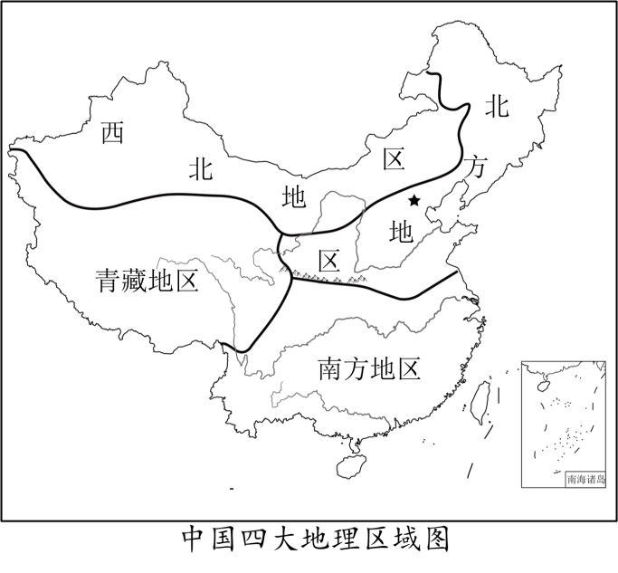
18. 从气象规律看，诗句描写4月初“雨纷纷”的区域在（ ）
A. 北方地区 B. 南方地区 C. 西北地区 D. 青藏地区
19. 与北方地区和南方地区界线大体一致的是（ ）
A. 1月份0°C等温线 B. 400毫米年等降水量线
C. 热带与亚热带的分界线 D. 湿润区与半干旱区的分界线
【答案】18. B 19. A
【解析】
【18题详解】
4月初出现降雨的地区一般在南方地区，因为此时冷暖气流交汇在南方，故答案选B。
【19题详解】
北方地区冬季气温在0℃以下，南方地区冬季气温在0℃以上，所以与北方地区和南方地区界线大体一致的是1月份0℃等温线，A正确；400毫米年等降水量线并不通过北方地区与南方地区的分界线，B错误；热带与亚热带的分界线位于南方地区内部，C错误；湿润区与半旱区并不接壤，不存在分界线，D错误。因此答案选A。
【点睛】我国南方与北方的分界线是秦岭—淮河一线，大体上与1月份0℃等温线、800毫米年等降水量线大体一致。
2023年4月19日，世界最长跨海大桥港珠澳大桥主体工程通过国家竣工验收。读珠江三角洲地区图，完成下面小题。
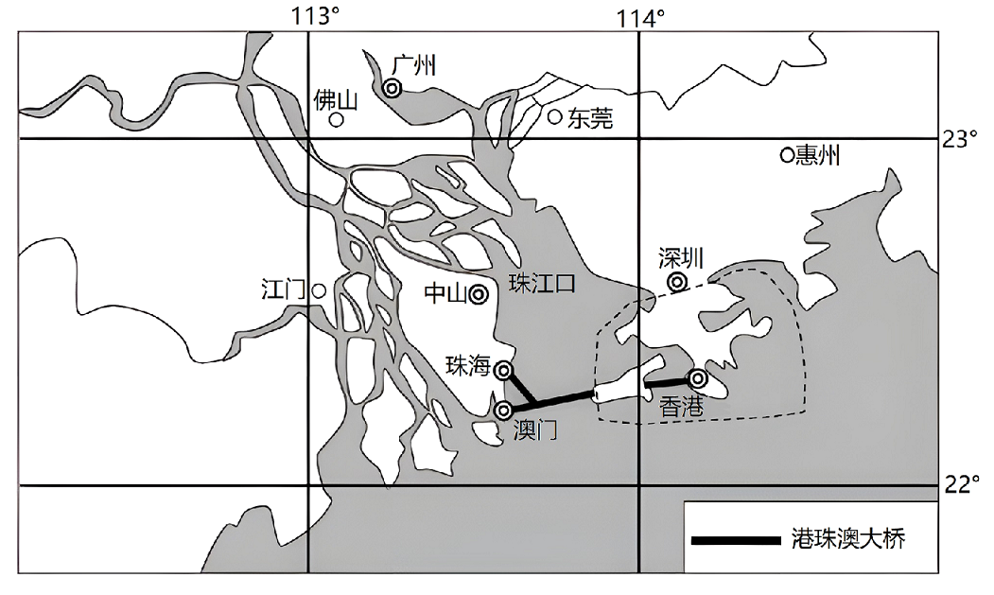
20. 关于港珠澳大桥连通的香港、珠海、澳门三地描述，正确的是（ ）
A. 都地处珠江口西岸，我国外向型产业密集区
B. 都属于亚热带季风气候，夏秋季易受台风侵袭
C. 都以出口贸易为支柱产业，是中国改革开放先行区
D. 都有兼容并包的文化传统，生活中居民多用闽南语
21. 港珠澳大桥建成通车（ ）
①加强了珠江口东岸和西岸的通行效率
②促进了香港、澳门、珠海三地人员的交流和经贸往来
③提高了珠江主航道的通航能力
④推进了内地与香港、澳门互利合作
A. ①②③ B. ①②④ C. ①③④ D. ②③④
【答案】20. B 21. B
【解析】
【20题详解】
香港位于珠江口东岸，澳门、珠海位于珠江口西岸，A错误；三地都属于亚热带季风气候，夏季高温多雨，夏秋季易受台风侵袭，B正确；香港以出口贸易为支柱产业，澳门经济发展的支柱产业是博彩旅游业，珠海是中国改革开放先行区，C错误；都有兼容并包的文化传统，生活中居民多用粤语，D错误。故选B。
【21题详解】
港珠澳大桥建成通车加强了珠江口东岸和西岸的通行效率，促进了香港、澳门、珠海三地人员的交流和经贸往来，推进了内地与香港、澳门互利合作，①②④正确；对珠江主航道的通航能力影响不大，③错误。故选B。
【点睛】港珠澳大桥是中华人民共和国境内一座连接香港、广东珠海和澳门的桥隧工程，位于中国广东省珠江口伶仃洋海域内，为珠江三角洲地区环线高速公路南环段。
慎终追远是中华民族的优良传统，每年都有许多台湾同胞踏上回乡寻根谒祖之旅。读中国台湾省地图，完成下面小题。
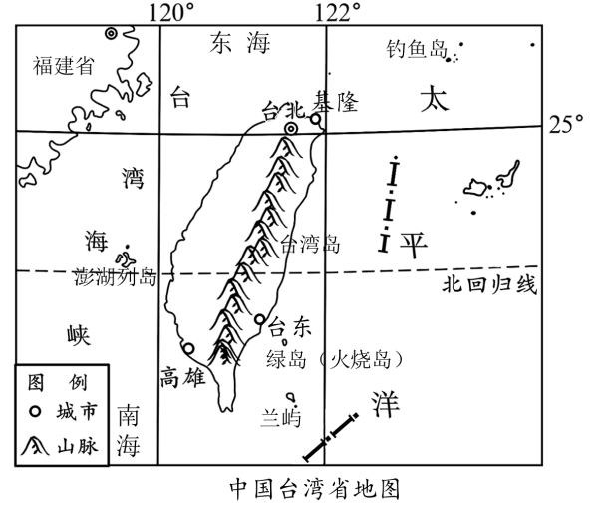
22. 下列有关我国台湾省的叙述，正确的是（ ）
A. 地处热带，终年高温多雨 B. 河流水流湍急，水能资源丰富
C. 人口主要分布在东部沿海地区 D. 加工工业发达，农业经济形态单一
23. 台湾同胞纷纷回祖国大陆寻根祭祖，说明（ ）
A. 两岸距离近在咫尺，隔海相望 B. 两岸交通快捷便利，交往频繁
C. 两岸同胞同根同源，血脉相连 D. 两岸经济相互依赖，利益攸关
【答案】22. B 23. C
【解析】
【22题详解】
台湾省地处热带和亚热带地区，主要位于亚热带，夏季高温多雨，冬季温和少雨，A错误；以山地为主，落差大，河流水流湍急，水能资源丰富，B正确；人口主要分布在西部沿海平原地区，C错误；加工工业发达，农业经济形态多样，农产品丰富，D错误。故选B。
【23题详解】
台湾同胞纷纷回祖国大陆寻根祭祖，说明两岸同胞同根同源，血脉相连，C正确；与距离近，交通便利、经济相互依赖，利益攸关关系不大，ABD错误。故选C。
【点睛】台湾全省有2300多万(2010年)人口，集中分布在西部平原地区。居民中汉族最多、约占97%，少数民族中人口最多的是高山族。台湾岛人口主要分布在西部沿海平原的原因：地形平坦；海路交通便利；工农业发达；开发历史悠久。
近日，山东省淄博市因烧烤火爆“出圈”，五一期间接待游客800余万人次。结合图文资料，完成下面小题。
24. “有朋自远方来，不亦乐乎”，下列“进溜赶烤”车辆所属省份距离山东省最远的是（ ）
A. 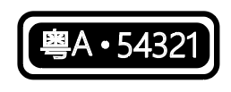 B. 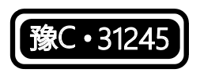 C.  D. 
25. 滨州各县市区文旅局纷纷到“烤点”做城市推介，下列描述与滨州实际相符的是（ ）
A. 交通发达，以铁路运输为主
B. 黄河干流自滨州入海
C. 农作物种类丰富，盛产小麦、水稻、甜菜等
D. 盛产冬枣、鸭梨等温带水果
【答案】24. A 25. D
【解析】
【24题详解】
结合所学知识可知，粤A为广东省广州市，位于珠三角；豫C为河南省洛阳市，位于华北平原；皖A为安徽省合肥市，位于长江中下游地区，山东省南部；冀D为河北省邯郸市，位于华北平原地区。距离山东省最远的是广东省广州市，故选A。
【25题详解】
滨州市交通发达，各县市区距离近，以公路运输为主，A错；黄河干流自东营入海，B错误；滨州位于北方地区，水稻为南方地区的粮食作物，C错；滨州盛产冬枣、鸭梨等温带水果，D正确；故选D。
【点睛】淄博烧烤灵魂三件套“小饼+烤炉+酱料”，小饼食材得益于小麦种植面积广，这里属于温带季风气候，地处暖温带和半湿润区，耕地以旱地为主，粮食作物以小麦为主。
第Ⅱ卷（综合题 共50分）
二、综合题（共4个大题，满分50分）
26. 阅读图文材料，完成下列问题。
2023年1月21日，新春佳节，金黄的油菜花已绽放在神州的原野。浩渺太空中，“天宫”空间站每隔90分钟自西向东从我们上空飞过，这是中国空间站建成后的首个春节。
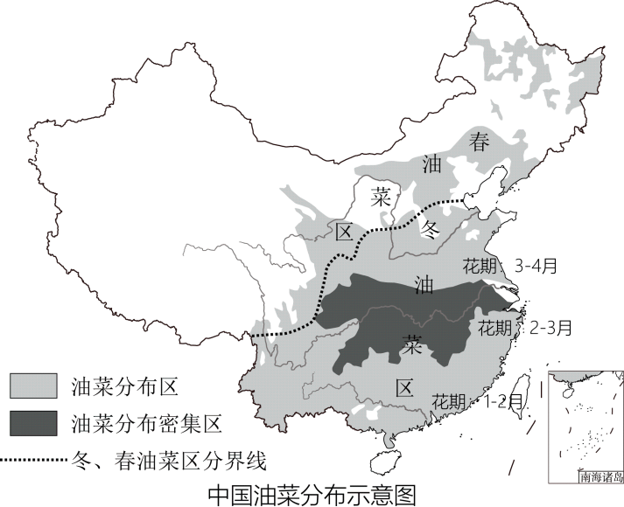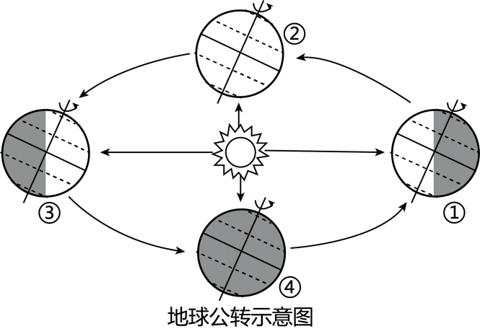
（1）油菜花开，我们选择赏花的最佳区域集中在______流域。在冬油菜分布区，追随油菜花盛开的足迹，赏花旅行的最佳方向是______，造成该区域花期时间差异的原因是______。
（2）在“天宫”空间站，航天员看到的地球形状是________。航天员两次飞过某地上空，发现该地已由黑夜变为白昼，造成这一现象的原因是_____。
（3）春节当天，地球处在公转示意图中的______之间，这一天我国的昼夜长短情况是_____________。在春节过后的5个月中，滨州的气温变化趋势是________，请据图分析原因______。
【答案】（1） ①. 长江中下游 ②. 自南向北 ③. 纬度因素造成的热量差异
（2） ①. 球体 ②. 地球自转
（3） ①. ①② ②. 昼短夜长 ③. 气温日益增高
④. 太阳直射点的位置移动
【解析】
【分析】本题以油菜花分布图及地球公转示意图为背景，涉及地球运动、我国气候等相关知识，考查学生读图能力和基础知识运用能力。
【小问1详解】
读图可知，油菜花分布密集区域为长江中下游地区，所以油菜花开，我们选择赏花的最佳区域集中在长江中下游流域；冬油菜花分布区主要分布在我国南方和北方季风气候区，南北纬度差异导致热量差异，油菜花开花南早北晚，所以赏花旅行的最佳方向是自南向北。
【小问2详解】
结合所学知识可知，地球是一个不规则椭球体，所以在“天宫”空间站，航天员看到的地球形状是球体，由于地球存在自转，出现了昼夜更替现象，所以航天员两次飞过某地上空，发现该地已由黑夜变为白昼。
小问3详解】
春节时间为1月21日，此时太阳直射南半球往北移动，位于冬至日至春分日之间，且靠近冬至日，在公转示意图中的①②之间，且靠近①，此时北半球昼短夜长；过后五个月中，太阳直射点继续往北移动，北半球逐渐进入夏季，北半球地区气温逐渐升高。
27. 阅读图文材料，完成下列问题。
二十国集团（简称：G20）领导人第十七次峰会，于2022年11月15日至16日在印度尼西亚巴厘岛举行，峰会主题为“共同复苏、强劲复苏”。
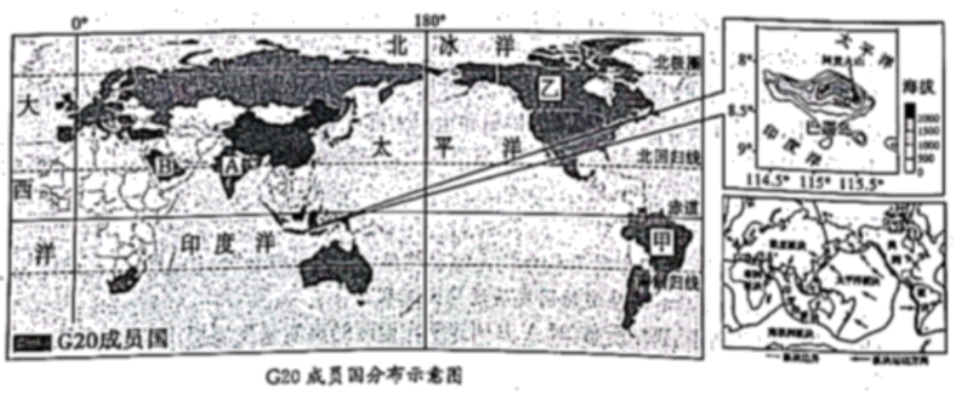
（1）G20峰会召开期间，巴西、俄罗斯、印度、中国、南非五大金砖国家进行非正式会晤，这些国家之间的商谈称为“________”；其中，甲国官方语言为________，它所在大洲和乙国所在大洲的分界线是________，该国热带雨林的开发与保护一直是社会热点，请结合所学，说出你的观点并阐明理由________。
（2）请结合地图，描述此次峰会举办地巴厘岛的地理位置。
（3）峰会举办地巴厘岛的阿贡火山曾多次喷发，请据图分析该地多火山的原因。
（4）近年来，巴厘岛成为中国居民出境旅游的目的地之一，请分析该地吸引中国游客的优势条件。
（5）G20各国国情不同，A国所处的南亚地区，旱涝灾害频繁，原因是_________。B国所在的西亚地区局势动荡，战乱不断，是全世界关注的热点地区，请运用所学分析原因_______。
（6）G20峰会期间，中国新能源汽车作为官方用车之一，为峰会绿色出行保驾护航。试分析新能源汽车的投人使用给当地带来的影响。
【答案】（1） ①. 南南合作
②. 葡萄牙语 ③. 巴拿马运河 ④. 支持开发，可以加快当地经济发展；增加就业机会；提高收入等；或支持保护，保护全球气候；保护当地生态环境；保护生物多样性；减少水土流失等。
（2）巴厘岛位于南半球低纬度，太平洋西南部，印度洋东北部，四面环海。
（3）位于板块交界处，地壳活跃。
（4）距离中国近，交通方便；多华人华侨，语言交流方便；热带风光资源丰富，自然景观优美旖旎；独特的风土人情、宗教文化及餐饮文化等。
（5） ①. 季风气候不稳定 ②. 位于三洲五海之地，地理位置重要；石油资源丰富；水资源短缺；民族宗教矛盾复杂。
（6）减少污染物排放，改善大气环境质量；缓解当前石油等常规能源供应紧张的局面；促进汽车产业升级，带动相关产业的发展；推动基础设施建设等。
【解析】
【分析】本题以G20峰会为背景，涉及南北关系、热带雨林保护、板块运动等相关知识，考查学生读图能力和基础知识运用能力。
【小问1详解】
巴西、俄罗斯、印度、中国、南非属于发展中国家，进行非正式会晤，这些国家之间的商谈称为“南南合作”；甲国为巴西，曾是葡萄牙的殖民地，所以官方语言为葡萄牙语；其所在的南美洲与北美洲的分界线为巴拿马运河；亚马孙平原覆盖着全球面积最大的热带雨林，其中60%位于巴西境内，热带雨林可以涵养水源，保持水土，维持生物的多样性，调节气候，净化空气。应加强巴西热带雨林的保护，理由是：热带雨林被称为地球之肺，可以调节全球气候，保护当地生态环境；保护生物多样性；减少水土流失等作用。（或支持开发，理由是：开发热带雨林，可以加快当地经济发展；增加就业机会；提高收入等）。
【小问2详解】
读图可知，巴厘岛，印度尼西亚岛屿。位于印度洋赤道南方8度，爪哇岛东部，位于东经114—116°和南纬8—9°之间，位于南半球、东半球低纬度地区；西临巴厘海峡与爪哇岛相望，东隔龙目海峡与龙目岛相望，北面和南面分别濒临爪哇海和印度洋；位于太平洋西南部，印度洋东北部，四面环海
【小问3详解】
读图可知，巴厘岛位于亚欧板块与印度洋板块交界处，地壳活跃，多火山地震。
【小问4详解】
巴厘岛拥有众多的旅游资源：热带自然风光秀丽，民族文化多姿多彩，佛教寺庙众多；基础设施较完善；位于东南亚，属于华人华侨聚集的地方；交通便利；距离中国近等条件成为我国居民境外旅游的首选。
【小问5详解】
读图可知，A国为印度，夏季盛行西南风，热带季风气候，季风气候不稳定，旱涝灾害频繁；B国位于中东地区，中东地区位于三洲五海之地，地理位置重要，并且石油资源丰富，水资源短缺，一些国家为争夺石油资源或水资源而发生冲突或战，再加上民族宗教矛盾复杂，加剧了各国之间的矛盾。
【小问6详解】
结合所学知识可知，新能源汽车使用清洁能源，二氧化碳排放低，燃料费用低，故新能源汽车可节约石油等能源，减轻环境污染，市场需求量大等，因此G20峰会期间，中国新能源汽车作为官方用车之一，为峰会绿色出行保驾护航
28. 阅读图文材料，回答下列问题。
黄河是中华民族的母亲河，推进黄河流域生态保护和高质量发展，应坚持综合治理、系统治理、源头治理，谋划长远，干在当下。
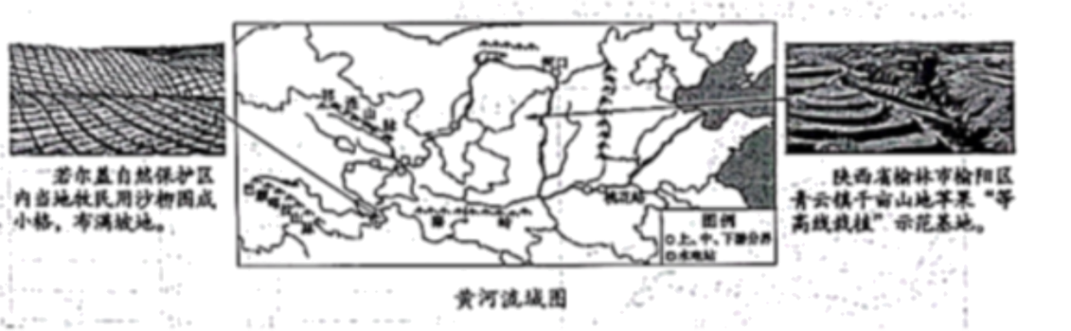
[河流概况]
（1）黄河自第________级阶梯发源，干流蜿蜒流经九省，最终注入________。上游多峡谷，出青铜峡进入宁夏平原、河套平原，地势平坦、土壤肥沃，引黄河水发展________农业，素有“塞外江南”之称；中游穿行于土质疏松的黄土高原，使黄河________大增；下游流速减缓，泥沙沉积，形成________。
[源头恢复]
上游湿地是黄河水源主要补给地，地处青藏高原东缘的若尔盖湿地在上世纪70年代遭到破坏、草原退化。近年来，当地牧民用沙柳围成小格，布满坡地。
（2）请谈一谈这样做的作用。
[系统发展]
陕西省榆林市位于黄河中游地区，依托当地得天独厚的光热水土条件，采取“等高线栽植”方式大力发展山地有机苹果产业，打造农产品地理标志。
（3）位于杨凌市的西北农林科技大学，坚持“生物育种”研究，栽植“山地苹果”试验田，将农业与________产业相融合，让农民用创新的技术栽植品质优良的水果。请分析榆林山地苹果采取“等高线栽植”的原因________。
[综合治理]
（4）黄河流域综合治理方案探析
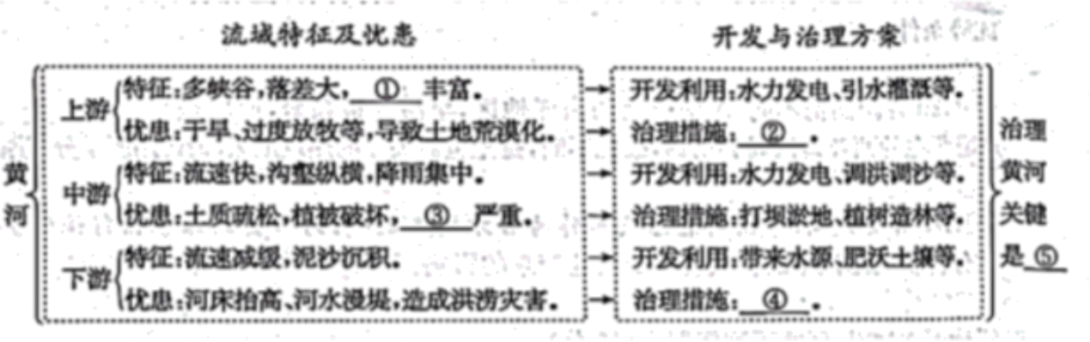
①_____②_____③_____④_____⑤_____
【答案】（1） ①. 一 ②. 渤海 ③. 灌溉 ④. 含沙量 ⑤. 地上河 （2）治理流动沙地
（3） ①. 科技 ②. 减轻雨水对山坡上土壤的冲刷，提高土地的利用率
（4） ①. 水能
②. 保护草地
③. 水土流失 ④. 加固堤坝 ⑤. 治沙
【解析】
【分析】本题以黄河相关图文为材料，设置四个小题，涉及黄河的基本概况，黄土高原的产业发展方向、黄河流域的综合治理等相关知识点，考查对这些知识的熟练掌握程度。
【小问1详解】
黄河发源于青藏高原，发源地属于第一级阶梯，黄河在山东省境内注入渤海。宁夏平原、河套平原引黄河发展灌溉农业。黄河流经土质疏松的黄土高原，使黄河的含沙量大增，下游泥沙沉积形成地上河。
【小问2详解】
沙柳围成小格，一块块布满坡地，在若尔盖县辖曼镇西仓村，格子里的高山柳成了“治沙神器"。以高山柳制成沙障，再在附近种草、植灌、施肥，当地总结出这样的方法来治理流动沙地。
【小问3详解】
坚持“生物育种”研究，栽植“山地苹果”试验田，是高新技术产业在农业中的应用。等高种植可以减轻雨水对山坡上土壤的冲刷，提高土地的利用率，从而提高亩产量。
【小问4详解】
黄河上游从地势的第一级阶梯流动到第二级阶梯，故水能资源丰富。针对上游过度放牧、土地荒漠化现象，应该保护草地。中流流经土质疏松的黄土高原，水土流失严重。下游形成“地上河”，堤坝易决口，故应加固堤坝。黄河隐患主要在于水土流失，故治理黄河的关键是治沙。
29. 阅读图文材料，完成下列问题。
通过两年的学习，我们体会到了地理学科分析问题认识世界的独特视角、思想观念和思维方法，请结合所学，完成本次研学之旅。
[研学前准备]
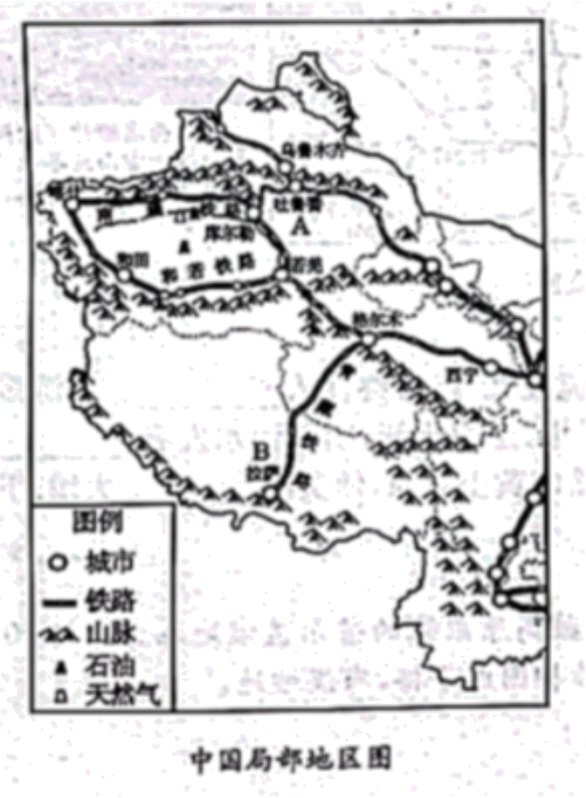
（1）比较差异，总结特征：
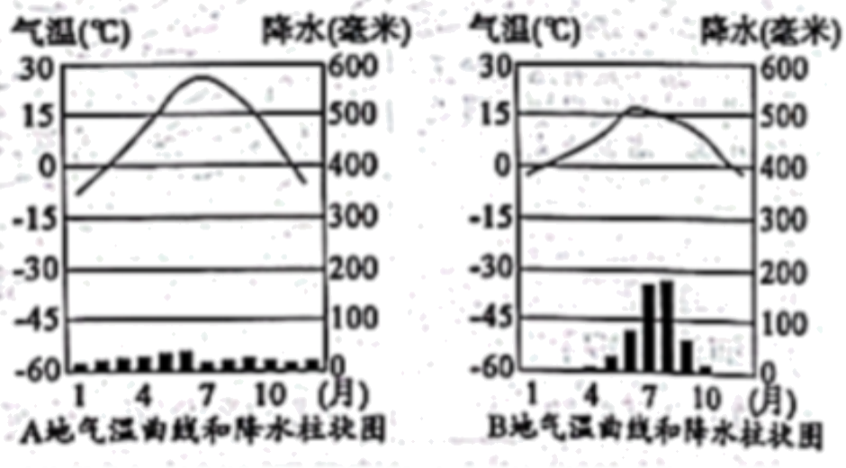
 | A地 | B地
地形类型 | 盆地 | 以____为主，冰川广布
气候类型 | _____ | 高山高原气候

（2）学以致用，指导生活：根据自然环境差异，选择研学途中必带的生活用品，并阐明理由。
[研学中探究]
主题一：西部甜蜜之旅
航拍葡萄沟，犹如一条绿玉丝带镶嵌在金黄色的沙漠中；到访葡萄沟，肥沃疏松的沙壤中，喜光喜干的葡萄，晶莹如玉地挂在膝蔓枝头，每家每户都有四周留孔的晾房。
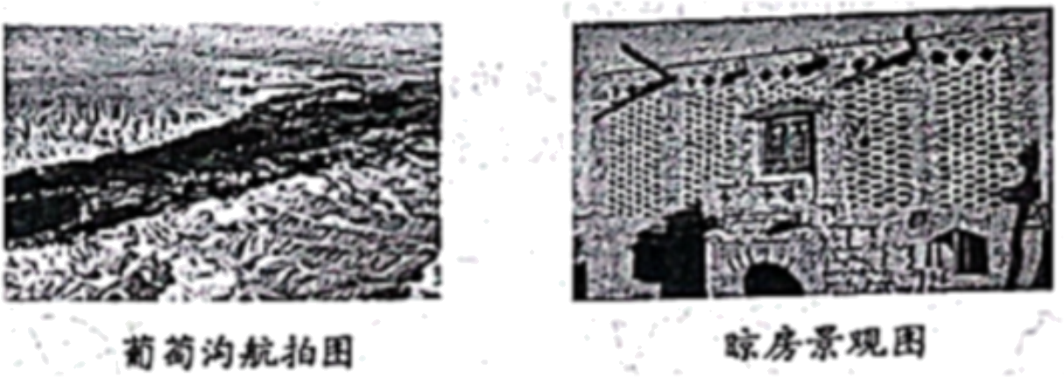
（3）请结合A地的自然环境，概括该地种植葡萄的优势条件。
（4）研学中发现晾房四周满是镂空的墙壁，请分析原因。
主题二：交通旅行之思
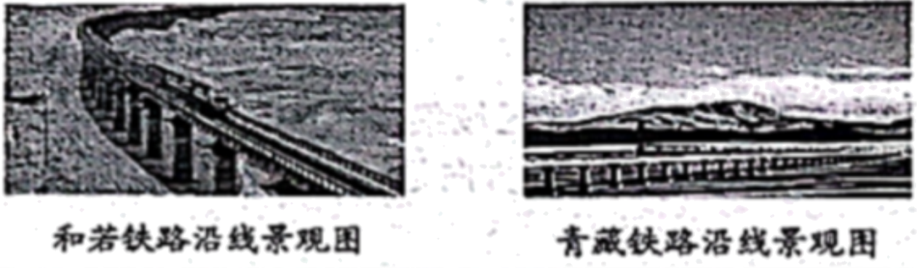
（5）乘火车从吐鲁番出发，沿南疆铁路行进方向，透过右侧车窗看到高大的_______山脉。高山冰雪融水汇入_______ 河，一座座油井在沙漠中连片开采，油气资源通过_______运输方式运往祖国的东部沿海。
（6）火车沿塔里木盆地边缘环行，经喀什过和田，到达若羌。请分析铁路干线呈环形的原因。
（7）经格尔木转入青藏铁路线，发现和若铁路和青藏铁路都有“以桥代路”的现象。对这种施工方式分析正确的是：和若铁路_______；青藏铁路_______。
A.气候寒冷，冰层厚，防风雪覆盖
B气候高寒，防冻土，方便野生动物迁徙
C.气候干旱，沙漠广布，防风沙掩埋
D.气候湿热，雨林茂密，防洪水淹没
主题三：农牧饮食之异
（8）研学的饮食与我们家乡有很大的差异，这跟A、B两地农业都以_______为主相关。研学途中，我们看到A地所在地区的棉田和粮田大都分布在塔里木盆地边缘的_______上，看见B地所在地区连绵的雪山冰川、高原冻土，青稞等农作物主要种植在海拔较低的_______地带。
[研学后反思]
本次研学旅行，我们看到了雄奇壮美的自然风光，感受到独特地域的风土人情，见证了祖国丰富的资源和跨地域协同发展的伟大工程。
（9）请结合日常所学研学所感，对A、B两地所在地区的高质量发展提出合理化建议。
【答案】（1） ①. 高原 ②. 温带大陆性气候
（2）A地：防晒霜、墨镜、矿泉水等。 B地：防晒霜、遮阳帽、太阳镜、防晒衣(夏天用)、保暖衣物、氧气袋等。
（3）光照时间长，昼夜温差大
（4）便于通风，葡萄晾干时间快
（5） ①. 天山 ②. 塔里木 ③. 管道
（6）绿洲和人口城市分布在盆地边缘
（7） ①. C ②. B
（8） ①. 畜牧业 ②. 绿洲 ③. 河谷
（9）A地：加强基础设施建设；推动能源产业转型升级；拓展产业链，促进产业协同发展；培育人才，推动科技创新；保障生态环境，促进可持续发展
B地：加大基础设施投入；推动产业升级；保护生态环境；加强人才培养；拓展对外合作
【解析】
【分析】本题以新疆与青藏地区的图文为材料，涉及两地的地形、气候、农业类型、高质量发展等相关知识点，考查对这些知识的熟练掌握程度。
【小问1详解】
B地 为青藏高原，地形以高原为主。A地为新疆塔里木盆地，气候类型是温带大陆性气候。
【小问2详解】
A地，新疆塔里木盆地气候干旱，光照强烈，故须携带防晒霜、墨镜、矿泉水等。B地，青藏高原，太阳辐射强烈，需带防晒霜、遮阳帽、太阳镜、防晒衣等；昼夜温差大，早晚气温较低，携带保暖衣物；如果有高原反应，需要带氧气袋等。
【小问3详解】
A地：新疆气候干旱，但光照时间长，葡萄进行光合作用时间长，蓄积的糖分多；昼夜温差大，晚上气温低，呼吸作用消耗糖分少，故葡萄较甜，有利于葡萄蓄积充足的养分。
【小问4详解】
晾房四周满是镂空的墙壁，有利于通风，使葡萄尽快变干。
【小问5详解】
透过右侧车窗看到新疆的天山山脉。天山冰雪融水汇入塔里木河。新疆油气资源通过管道运输运往祖国的东部沿海。
【小问6详解】
新疆的绿洲分布在盆地边缘。铁路沿绿洲地带分布，因为这里人口、城市集中。
【小问7详解】
和田到若羌的铁路线途经塔里木盆地，气候干旱，沙漠广布，为了防风沙掩埋，竖起了一座座铁路高桥，故选C。青藏铁路则途经世界屋脊，海拔高，气候高寒，为了避免经过冻土带，方便野生动物迁徙，故竖起了铁路高桥。故选B。
【小问8详解】
A、B两地农业都是以畜牧业为主。A地因为缺水，故棉田和粮田大都分布在塔里木盆地边缘的绿洲上，而B地因为高寒，农作物主要种植在海拔较低的河谷地带，因为地势越低，气温越高，且河谷地带有水源。
【小问9详解】
A地：加强基础设施建设：新疆塔里木盆地地处偏远，基础设施建设相对薄弱。应加大投资力度，加快公路、铁路、机场等基础设施建设，为经济发展提供有力保障。推动能源产业转型升级：新疆塔里木盆地是我国重要的能源工业基地，但传统的煤炭、石油、天然气等产业已经面临转型挑战。应加快推进新能源、清洁能源的发展，探索可持续的能源产业发展路径。拓展产业链，促进产业协同发展：应加强产业协同，发挥新疆塔里木盆地在资源、地理等方面的优势，拓展相关产业链，实现产业链条的协同发展，提高产业附加值。培育人才，推动科技创新：应加大人才培养力度，建立科技创新平台，加强科技创新能力，提高新疆塔里木盆地的自主创新能力和核心竞争力。保障生态环境，促进可持续发展：新疆塔里木盆地地处生态脆弱区域，应高度重视生态环境保护，加强生态建设，构建可持续发展的生态环境。
B地：加大基础设施投入：青藏地区地理位置特殊，交通网络不发达，因此需要加大对基础设施建设的投入，建设更多的铁路、公路、机场、通讯等基础设施，以便更好地连接青藏地区和内地经济圈。推动产业升级：青藏地区应该加强对传统产业的改造升级，并积极培育新兴产业。比如，可以发展生态旅游、高海拔医疗、生态农业等新兴产业，同时提升传统产业的技术水平和附加值。保护生态环境：青藏地区的生态环境独特，应该加强对生态环境的保护和修复，保护高原生态系统的完整性和稳定性。同时，要加强对污染治理和生态建设的投入，不断提高生态环保意识。加强人才培养：青藏地区需要加强对人才的培养和引进，建立人才培养和引进机制，吸引更多的人才来到青藏地区投身于经济建设。同时，要加强对本地人才的培养和使用，提高青藏地区的自主创新能力。拓展对外合作：青藏地区应该加强与内地和国际的合作，积极拓展对外交流和合作，争取更多的项目、技术和资金支持，提高青藏地区的发展水平和竞争力。

